Przekonajcie się, ile frajdy może sprawić wykonanie zajączka na bazie rysunku Waszych dłoni. Małe i duże papierowe rączki niech przeistoczą się w barwne zwierzątka – piękną ozdobę mieszkania! Zabawa dla całej rodziny!
Zajączki (szczególnie te małe) warto zachować na pamiątkę. Podpiszcie je datą i imieniem właściciela dłoni. Niech staną się rodzinnym skarbem pozwalającym na sentymentalną „podróż w przeszłość”.

Do zrobienia papierowego zajączka potrzebne będą:
– chętna do współpracy dłoń
– kolorowy papier
– nożyczki
– klej
– pisak/długopis
– filcowe podkładki pod meble lub filc kolorowy
– druciki kreatywne
– kredki/farby

Wykonanie zajączka:
Dłoń przykładamy do kartki papieru i wykonujemy jej obrys.
Jeśli macie blok techniczny – można najpierw wykonać szablon, z pomocą którego przeniesiecie kształt zajączka na inne kolorowe kartki.
Wycinamy dłoń z papieru – korygujemy nożyczkami kształt pomiędzy kciukiem oraz pomiędzy małym palcem a jego sąsiadem. Inaczej łapki zajączka będą miały krzywe ramiona.
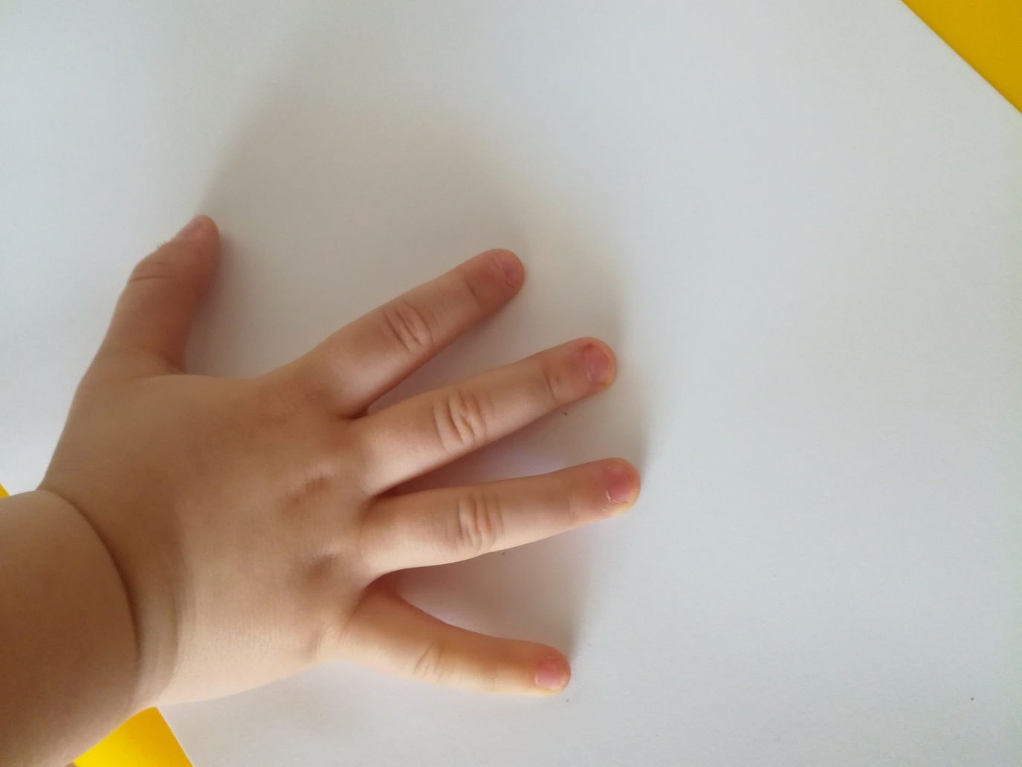
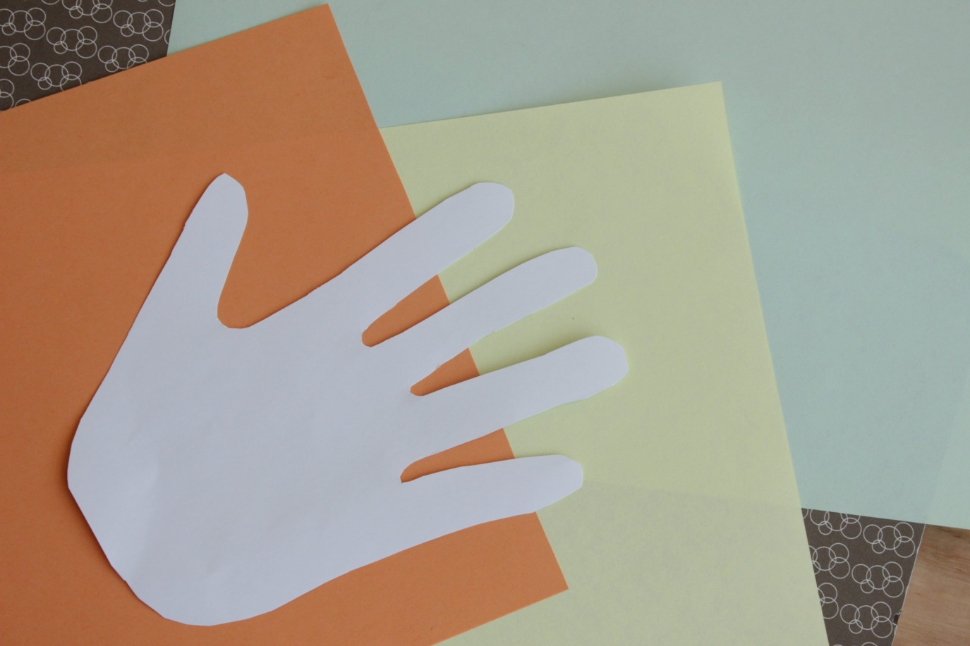

Zaginamy do tyłu środkowy palec i go odcinamy – tym sposobem 2 palce stają się uszami, a kolejne 2 łapkami (zginamy je do środka papierowej dłoni).
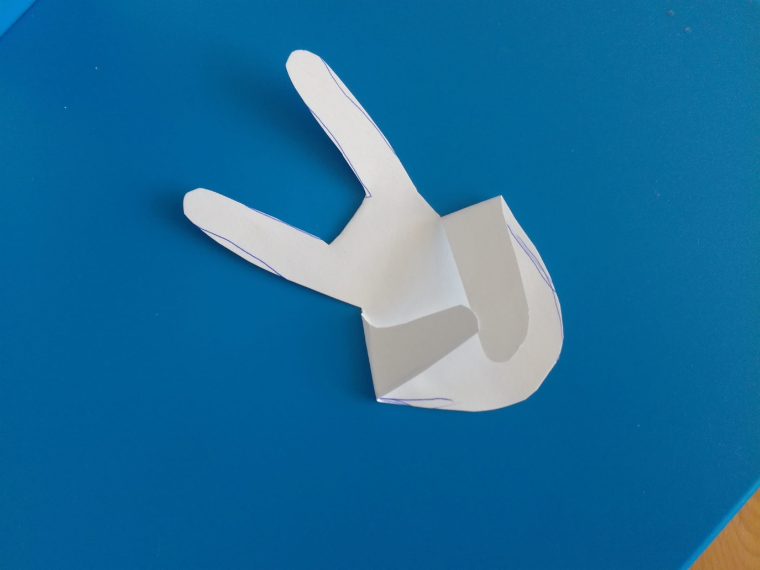
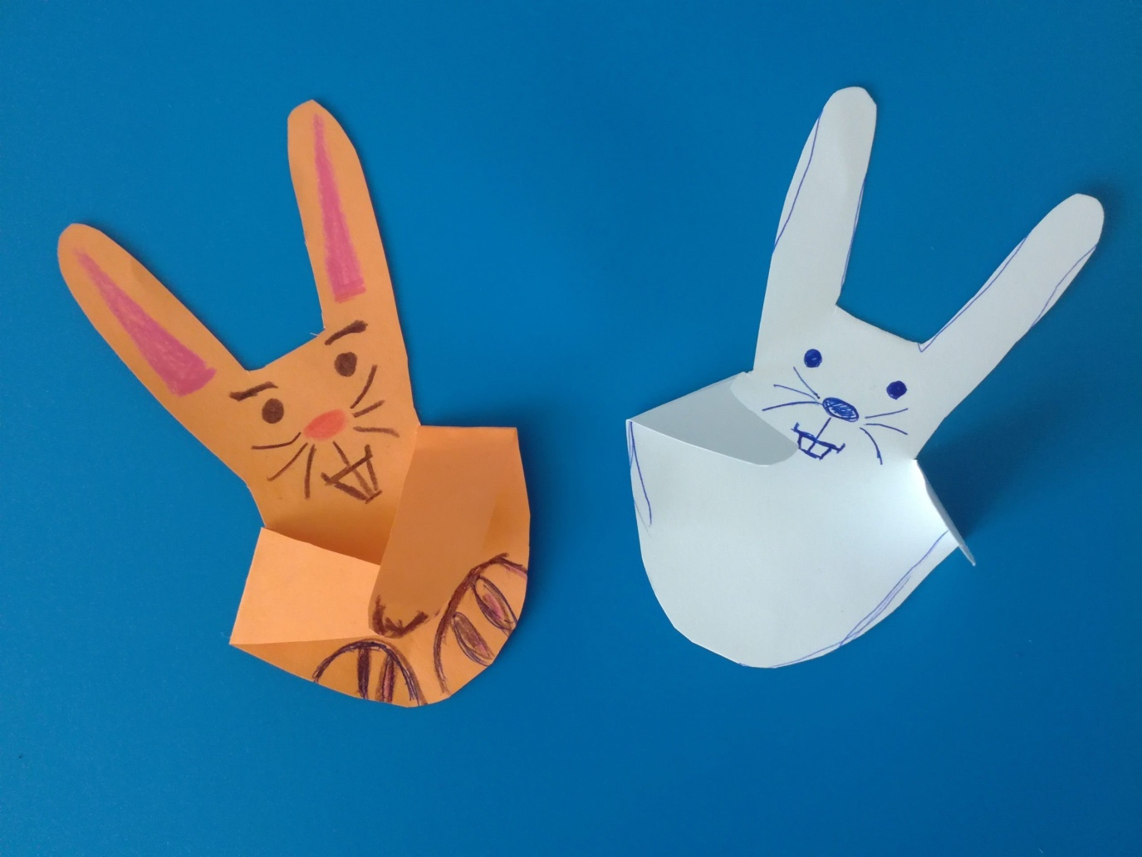

Tak powstały kształt zająca dekorujemy wedle fantazji. Tylko ona Was tu ogranicza!
